Họ tên: …………………………..…..…………………… Lớp: 7B1/ …... Ngày: …. / … / 20….
ÔN TẬP BA TRƯỜNG HỢP BẰNG NHAU CỦA TAM GIÁC
Bài 1. Cho tam giác ABC vuông tại A. gọi I là trung điểm của BC. Trên tia đối của tia IA lấy điểm D sao cho ID = IA.
- Chứng minh 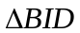 bằng 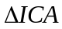.
- Chứng minh .
- Qua A kẻ đường thẳng song song với BC cắt đường thẳng BD tại M. Chứng minh 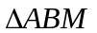 bằng 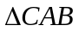.
- Chứng minh AB là tia phân giác của 
Bài 2. Cho góc nhọn xOy. Lấy 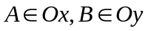 sao cho OA = OB. Qua A kẻ đường thẳng vuông góc với Oy tại M, qua B kẻ đường thẳng vuông góc với Ox tại N. Gọi H là giao điểm của AM và BN.
- Chứng minh 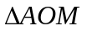 bằng 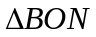.
- Chứng minh OM = ON, AN = BM, HN = HM.
- Chứng minh OH là tia phân giác của 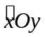.
- Gọi I là trung điểm của MN. Chứng minh O, H, I thẳng hàng.
(Gợi ý: OI cũng là tia phân giác của )
Bài 3 (Dịch Vọng) Cho  có AB = AC, I là trung điểm của BC. Trên tia đối của IA lấy D sao cho IA = ID.
- Chứng minh AB = CD.
- Chứng minh BE // AD.
- Trên nửa mặt phẳng bờ BC không chứa A, kẻ  sao cho BE = AI. Gọi O là trung điểm của BI. Chứng minh A, O, E thẳng hàng. (Gợi ý: Chứng minh 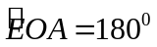).
Bài 4. Cho có AB < AC. Kẻ tia phân giác AD của 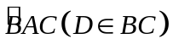. Trên cạnh AC lấy điểm E sao cho AB = AE. Trên tia AB lấy điểm F sao cho AF = AC. Chứng minh:
- 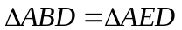.
- 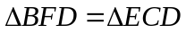.
- Chứng minh D, E, F thẳng hàng.
- 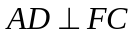.
Bài 5 (Kinh Môn) Cho tam giác ABC vuông tại A, 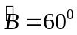 . Vẽ  tại H. trên cạnh AC lấy điểm D sao cho AD = AH. Gọi I là trung điểm của cạnh HD.
- Chứng minh 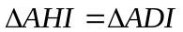
- Tia AI cắt cạnh HC tại K. Chứng minh 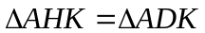. Từ đó suy ra AB // KD
- Trên tia đối của tia HA lấy điểm E sao cho HE = AH. Chứng minh BH = HK
- Chứng minh D, K, E thẳng hàng . (Gợi ý: Chứng minh ED cũng song song với AB).

Bài 6 (Cầu Giấy) Cho có ba góc nhọn, AB < AC. Vẽ 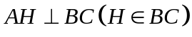. Trên tia AH lấy điểm K sao cho H là trung điểm của AK.
- Chứng minh CH là tia phân giác của .
- Gọi E là trung điểm của BC. Trên tia AE lấy điểm D sao cho E là trung điểm của AD. Chứng minh BD = AC = CK.
- Chứng minh DK // BC.
- * Gọi I là giao điểm của BD và CK, N là trung điểm của KD. Chứng minh E, I, N thẳng hàng.

BTVN
Bài 1. Cho . Trên tia đối của tia AB lấy D sao cho AD = AB, trên tia đối của tia AC lấy điểm E sao cho AE = AC.
- Chứng minh BE = CD, BE // CD.
- Kẻ 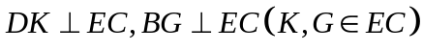. Chứng minh 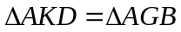
- Gọi M là trung điểm của BE và N là trung điểm của CD. Chứng minh A là trung điểm của MN (Gợi ý: Chứng minh 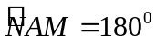=> M, A, N thẳng hàng)
Bài 2. Cho có BA < BC. Trên tia BA lấy điểm D sao cho BD = BC. Tia phân giác của góc B cắt AC và DC lần lượt tại E và I.
- Chứng minh 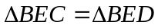
- Chứng minh ID = IC.
- Từ A kẻ . Chứng minh AH // BI

